Restauração de Marcações Adulteradas em Chapas Extraídas de Chassi por Visualização Magneto-Óptica e Ataque Químico

Um problema de comum ocorrência na perícia forense é a restauração de códigos originais de identificação veicular. Quando um veículo é o centro da cena de um crime, a sua identidade, bem como sua origem, será questionada por serem fundamentais para a resolução do caso (1). Nestas ocorrências, a recuperação de marcações originais é de suma importância para os peritos criminais uma vez que as organizações criminosas removem ou alteram o código em questão para impossibilitar o rastreamento do veículo e, muitas vezes, após a remoção da numeração, um código fraudulento é remarcado sobre a superfície, dificultando a percepção visual da adulteração.
Para tal, existem, técnicas específicas, muitas ainda em desenvolvimento, capazes de não só detectar adulterações como restaurar marcações originais, visualmente imperceptíveis. A detecção e a restauração dependem de três fatores básicos: o material sobre o qual será realizada a impressão do código original, a técnica utilizada para marcação e o método de adulteração. Quando o material é submetido a um esforço externo, serão produzidas tensões internas distribuídas em seu arranjo atômico. Dependendo das propriedades intrínsecas do material, este irá sofrer uma determinada deformação com profundidade específica. Na adulteração de um código de identificação, uma nova deformação será causada. Desta forma, devido à variação de propriedades físicas e químicas entre a deformação causada pela marcação original e a deformação gerada pela adulteração é possível detecta-las e diferencia-las através de técnicas de revelação.(2)
No cenário brasileiro, as técnicas mais empregadas na recuperação de marcações originais, em metais, são o ataque químico e ataque eletrolítico. Entretanto, a característica destrutiva e a dependência desses com relação a composição química do material, atrelados ao desenvolvimento constante da indústria automobilística, tornam cada vez mais desafiadora a sua aplicação para o fim em questão. Deste modo, na tentativa de preservar o estado original da superfície a ser analisada, cientistas forenses vêm estudando, mundialmente, a eficiência e a aplicabilidade de métodos e procedimentos de revelação não destrutivos que possam aprimorar as perícias criminais de investigação veicular. Umas das tecnologias desenvolvidas é o sistema produzido pela empresa Regula utilizado em diversos laboratórios forenses internacionais. Este se baseia na evolução do ensaio de correntes parasitas convencional, através do qual é possível visualizar a imagem dos defeitos ou heterogeneidades do material através de gravação magnética e conversão magneto- óptica. (3,4)
Deste modo, o presente trabalho teve como objetivo o estudo da aplicabilidade da técnica não destrutiva de correntes parasitas (CP)/ Magnetograma (M)/ Visualização Magneto-Óptica (VMO) na restauração de marcações originais, em comparação com o método destrutivo de revelação por ataque químico.
Para isso, foram analisadas três amostras metálicas ferromagnéticas, extraídas do chassi de um automóvel, denominadas C1, C2 e C3. Cada amostra foi identificada com um código específico: CHΛ1, LF e H, respectivamente, impressos por indentações Rockwell C com uma carga de 62,5kg na tentativa de reproduzir o método de marcação por pontos ou micropercussão (Figura 1a). A profundidade média de marcação em cada chapa, medidas com o auxílio de um perfilômetro Bruker modelo Dektak XT, foi de: 230μm, 210 μm e 210μm, respectivamente. Em seguida, as identificações de cada chapa foram removidas por desgaste, tornando-as imperceptíveis visualmente (Figura 1b).
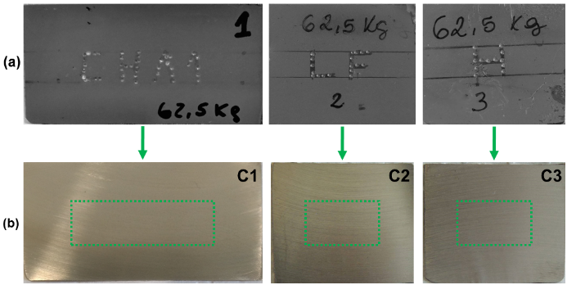
Figura 1. (a) Amostras C1, C2 e C3 marcadas com seus respectivos códigos; (b) Amostras C1, C2 e C3 após a adulteração.
Na adulteração, cada amostra sofreu uma perda de espessura diferente com o intuito de avaliar o desempenho das técnicas a diferentes tamanhos de zona de deformação. A perda de espessura, após a adulteração de cada chapa, foi de: 700μm, 320 μm e 270μm, respectivamente. Após a remoção, as amostras foram analisadas pelo método de CP/M/VMO, no qual foram utilizados os equipamentos: Magnetografia por correntes parasitas de superfícies metálicas (modelo Regula 7505), o leitor magneto-óptico (modelo Regula 7515) e software NUCA para obtenção de imagem.
Antes de serem encaminhadas para etapa de revelação por ataque químico, as chapas foram submetidas a um processo de preparação metalográfica com o objetivo de reduzir a rugosidade superficial causada pela adulteração. Neste caso, a perda de espessura total, após a preparação superficial, foi de: 840μm, 420 μm e 380μm, respectivamente. É importante ressaltar que as zonas deformadas, analisadas pela técnica de revelação por ataque químico, se encontravam 100μm mais profundas do que as inspecionadas pelo método não destrutivo de CP/M/VMO. Por fim, as amostras foram inspecionadas por ataque químico através da aplicação do reagente de Fry’s e a aquisição dos resultados foi realizada através de uma câmera fotográfica. Com base nos resultados obtidos, foi possível restaurar as marcações originais por ambas as técnicas (Figura 2 e Figura 3). Entretanto, na revelação por ataque químico, o baixo contraste entre os códigos revelados e o fundo da chapa dificultou o registro dos resultados (Figura 3a), necessitando da aplicação de polimento de alívio (Figura 3b). Durante o polimento, partículas de óxido foram removidas a diferentes taxas, devido à variação da afinidade química entre o óxido e a zonas deformadas e não deformadas, tornando possível a melhora do contraste com a incidência de luz.
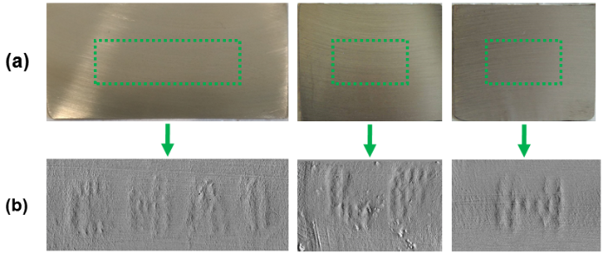
Figura 2. (a) Amostras após adulteração por remoção; (b) Revelação por CP/M/VMO
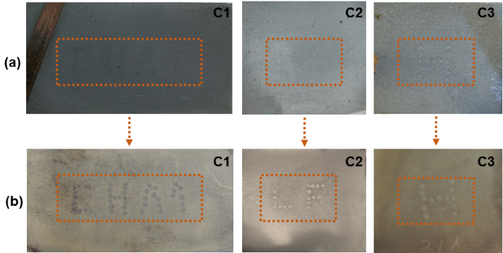
Figura 3. (a) Revelação por ataque químico; (b) Restauração após polimento de alívio.
Em conclusão, na revelação por ataque químico foi possível restaurar as marcações originais, entretanto o reagente escolhido resultou em revelações de baixo contraste. Este caso mostra a dependência dessa técnica quanto à composição química da peça analisada, sendo necessário o teste de outros reagentes. Entretanto, na restauração por CP/M/VMO, apresentou satisfatório desempenho na revelação de marcações originais adulteradas por remoção em chapas extraídas de um chassi. O procedimento realizado permitiu a revelação a diferentes profundidades.

AGRADECIMENTOS

Os autores agradecem à A CAPES, CNPQ e a FAPERJ pelo apoio financeiro. A Regula, aos peritos da delegacia de roubos e furtos de autos (DRFA) e da delegacia de homicídios (DH) pelo auxílio técnico

REFERÊNCIAS BIBLIOGRÁFICAS
1 Strauffer, E., Bonfanti, M. Restoration of Serial Numbers. In: Forensic Investigation of Stolen-Recovered and Other Crime Related Vehicles. 2006, p. 177–207.
2 Kuppuswamy, R. Metallographic Etching of Aluminium and Its Alloys for Restoration of Obliterated Marks in Forensic Science Practice and Investigations. In: Aluminium Alloys, theory and applications. 2010, p. 331–353.
3 Weimar, B.; Herrmann, D. A simple magneto-optical method for the restoration of erased markings in metals. Forensic Science International, v. 207, n. 1–3, p. 119–121, 2011.
4 Agalidi, Y.; Kozhukhar, P.; et al. Eddy current fields/magnetic recording/magneto-optic imaging NDI method. Taylor & Francis, v. 27, n. 2, p. 109–119, 2011.

